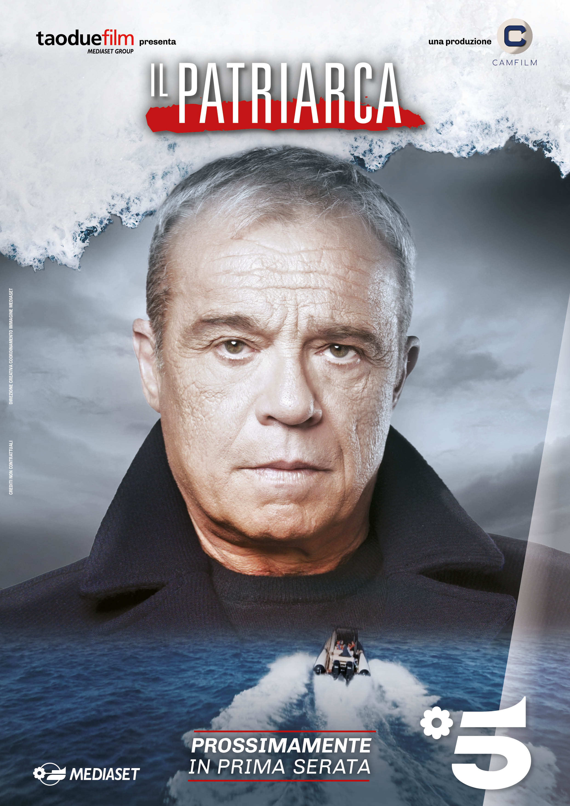
Taodue
Mediaset Group
presenta

Una produzione
CAMFILM

Claudio Amendola
in

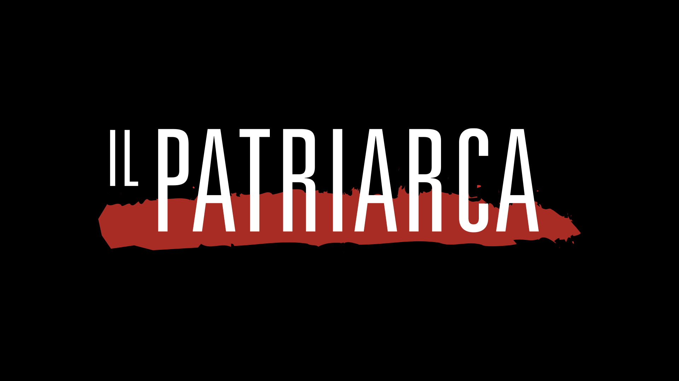

REALIZZATO DA CAMFILM
PRODOTTO DA CAMILLA NESBITT

Regia
di
Claudio Amendola

Opera realizzata con il sostegno

serie TV in 6 puntate

Prossimamente su CANALE 5

CAST ARTISTICO

Nemo Bandera Claudio Amendola
Serena Bandera Antonia Liskova
Lara Neva Leoni
Mario Rizzi Raniero Monaco di Lapio
Carlo Bandera Carmine Buschini
Ferro Michele De Virgilio
Nina Bandera Giulia Schiavo
Monterosso Primo Reggiani
Buscemi Geno DIANA
Freddy Marius Bizau
Malcom Carlo Calderone
Tigre Antonio De Matteo
Ispettrice Alice Florio Cecilia Napoli

CON LA PARTECIPAZIONE di Alice Torriani
CON LA PARTECIPAZIONe di GIULIA BEVILACQUA

CAST TECNICO

REGIA CLAUDIO AMENDOLA
SOGGETTO DI SERIE CAMILLA NESBITT
SCENEGGIATURA MIZIO CURCIO
SANDRONE DAZIERI
PAOLO MARCHESINI

DIRETTORE EDITORIALE TAODUE GIORGIO GRIGNAFFINI

COORDINATORE EDITORIALE TAODUE LODOVICA ETTERI

SUONO IN PRESA DIRETTA STEFANO CAMPUS

COSTUMI GIORGIA GUGLIELMAN

SCENOGRAFIA ALESSANDRO ROSA A.S.C.

DIRETTORE DELLA FOTOGRAFIA STEFANO PALOMBI

MONTAGGIO ROBERTO SICILIANO

CASTING ELISABETTA CURCIO

REGIA II UNITÀ ALESSANDRO PANZA

MUSICHE ANDREA FARRI

EDIZIONI MUSICALI PHILOVALS RECORDS

ORGANIZZATORE DELLA PRODUZIONE CRISTIANO DI MEO

UFFICIO STAMPA MEDIASET SILVIA ZUCCOTTI

UFFICIO STAMPA CAMFILM ZEBAKI COMUNICAZIONE
Pamela.maffioli@zebaki.it, cell. 338.73.68.361
Giada.giordano@zebaki.it, cell. 342. 16.59.695
diana@zebaki.it, cell. 327.14.06.770

COMUNICATO STAMPA

CLAUDIO AMENDOLA
in

regia
CLAUDIO AMENDOLA

PROSSIMAMENTE, IN PRIMA SERATA SU CANALE 5

Il Patriarca è la nuova, avvincente serie tv di Canale 5 che segna l’atteso ritorno di Claudio Amendola sulle reti alla fiction Mediaset. Una saga familiare densa di avvincenti colpi di scena, con personaggi affascinanti e senza scrupoli, in onda a partire dal xx aprile in prima serata.
La serie in sei prime serate, prodotta da Camfilm e presentata da Taodue - Mediaset Group, per la regia di Claudio Amendola - racconta la storia di un carismatico imprenditore, Nemo Bandera (interpretato dallo stesso Amendola), che ha portato la Deep Sea a diventare una delle aziende più importanti della Puglia, grazie alla sua abilità negli affari, ma anche grazie a traffici illeciti che hanno la base nel porto della sua città, Levante.
La vita di Nemo viene però improvvisamente sconvolta dalla scoperta di essere malato e dalla consapevolezza che, a breve, non sarà più in grado di portare avanti le sue attività. Solo il fidato Ferro (Michele De Virgilio) è a conoscenza della malattia, mentre alla moglie Serena (Antonia Liskova) e ai suoi due figli, Nina (Giulia Schiavo) e Carlo (Carmine Buschini), Nemo annuncia solo di volersi ritirare dagli affari e di voler scegliere il suo erede alla guida dell’azienda. Si scatena la guerra per la successione. L’avvocato della Deep Sea, l’affascinante e spregiudicato Mario (Raniero Monaco di Lapio), figlioccio di Nemo e fidanzato dell’ambiziosa Elisa (Giulia Bevilacqua) si aspetta che la scelta ricada su di lui e resta molto deluso quando il Patriarca annuncia che a succedergli sarà uno dei suoi due figli di sangue che però non sembrano avere né l’esperienza né il carattere per guidare un’azienda così complessa. Ma il sangue di Nemo ce l’ha anche una terza figlia, avuta prima del matrimonio e sempre tenuta fuori dalla famiglia: è la volitiva e ribelle Lara (Neva Leoni), con cui cerca di recuperare un rapporto dopo tanti anni di assenza. A rendere tutto più difficile per il Patriarca è anche l’offensiva congiunta che l’ispettore Monterosso (Primo Reggiani) e un boss locale, il Tigre (Antonio De Matteo) con l’aiuto del braccio destro Freddy (Marius Bizau), gli scatenano contro, proprio quando Nemo vorrebbe smettere con i traffici illegali che lo hanno arricchito fino a quel momento.

«Il Patriarca è una serie che porta sullo schermo dei personaggi e delle storie molto coinvolgenti - commenta Camilla Nesbitt, produttrice per Camfilm de Il Patriarca - giocate su grandi temi universali come la ricerca del potere, i compromessi che questo spesso richiede per essere mantenuto e allo stesso tempo la forza dei legami familiari e dell’amore, capaci di sconvolgere la vita e di portare a decisioni estreme. Sono certa che il Patriarca, diretta e interpretata da un grande Claudio Amendola, che torna dopo alcuni anni sugli schermi di Canale5, affiancato da un cast di grande valore, saprà offrire agli spettatori sei serate ricche di emozioni».

Il Patriarca è stato girato nel corso di 7 mesi tra la fine del 2021 e la prima metà del 2022 tra Roma e la Puglia.

Per la regia di Claudio Amendola, al suo fianco nel cast troviamo Antonia Liskova, Raniero Monaco di Lapio, Giulia Bevilacqua, Primo Reggiani, Neva Leoni, Michele De Virgilio, Giulia Schiavo, Carmine Buschini, Carlo Calderone.

Scritto da Mizio Curcio, Sandrone Dazieri e Paolo Marchesini.

Opera realizzata con il sostegno

NOTE DI REGIA

«Dirigere una serie come “Il Patriarca” ha rappresentato per me una sfida e un’opportunità allo stesso tempo.
Una sfida perché una serie di 6 serate significa un lavoro a tempo pieno per molti mesi, un’immersione totale per arrivare a trasformare delle ottime sceneggiature in un vero e proprio mondo, coerente e interessante.
Il lavoro del regista è quindi in primis riuscire a dare unità e credibilità a tutti i livelli e ai reparti, dalle scenografie ai costumi, dalla fotografia alle location fino ad arrivare al cuore del progetto, cioè gli attori che, in una serie con molti personaggi come Il Patriarca, diventano una piccola comunità a cui va dedicato molto tempo perché ognuno sia valorizzato al massimo e allo stesso tempo sia al servizio della storia.
Dirigere una serie così è anche una grande opportunità proprio perché in questa storia, questa saga familiare avvincente ed emozionante, mi è stato possibile esplorare una gamma di sfumature e di toni di racconto che non sempre si trovano nelle serie tv: nel Patriarca c’è prima di tutto la parabola del potere ottenuto ad ogni costo e la fragilità su cui si regge, e poi l’importanza della famiglia, porto sicuro in cui ritrovare la serenità e la forza anche nei momenti più bui. E soprattutto le grandi emozioni che da sempre muovono le grandi storie: la vendetta, la rabbia ma anche l’amore e la generosità, la viltà e il coraggio, l’amicizia e il tradimento. E per finire non posso che ringraziare tutti i grandi professionisti che a tutti i livelli hanno lavorato con me a questo progetto con incredibile passione e che sono certo saranno orgogliosi quanto me di quanto è stato fatto».

Claudio Amendola

PERSONAGGI

NEMO BANDERA (Claudio Amendola) - Considerato il Patriarca di Levante, è un uomo che ha lottato con tutti i mezzi, anche illegali, per raggiungere il potere. Pur essendo molto legato alla moglie Serena e ai due figli, Nina e Carlo, non ha dimenticato il suo primo amore, Ada che ora giace in un letto d’ospedale in coma irreversibile e la sua primogenita Lara, nata da questa relazione e cresciuta fuori dalla famiglia. Nemo è un uomo forte, carismatico, abituato ad essere rispettato e temuto: ora che il destino lo mette di fronte a un nemico come la malattia, la sua vita viene rimesse completamente in discussione.

SERENA BANDERA (Antonia Liskova) - Moglie di Nemo, Serena ha portato in dote a Nemo la Deep Sea, l’azienda di suo padre. È una donna elegante e sicura di sé, la vera first lady di Levante, ancora innamorata di Nemo dopo tanti anni di matrimonio. Quando Nemo decide improvvisamente di cercare un erede per la Deep Sea, si impegna perché uno dei suoi due figli si dimostri all’altezza della sfida.

LARA (Neva Leoni) è la figlia primogenita di Nemo avuta dalla relazione con Ada. Lara non ha mai perdonato il padre per aver abbandonato lei e la mamma ed è forse l’unica a Levante a non aver paura del Patriarca. Volitiva, anche testarda, non è interessata al patrimonio di Nemo, ma segue con passione un’associazione di volontari che si occupano di giovani emarginati.

MARIO RIZZI (Raniero Monaco di Lapio) - Affascinante avvocato della famiglia Bandera, Mario è come un figlio per Nemo. Dopo la morte del padre, Mario è stato accolto nella famiglia del Patriarca ed è cresciuto sotto la sua ala protettrice. Nemo lo ha fatto studiare e Mario è diventato il suo più fidato manager e avvocato, abile a districarsi negli affari sia con mezzi legali che illegali. È un uomo molto ambizioso, che ha stretto un patto con la sua fidanzata Elisa per riuscire con ogni mezzo a prendere il comando della Deep Sea: quando Nemo lo escluderà dalla successione perché non ha il sangue dei Bandera, non sarà facile per lui accettarlo…

FERRO (Michele di Virgilio) - È il braccio destro e amico fedele di Nemo, inizialmente è l’unico a sapere della malattia del capo. Duro, spesso spietato, è legato da un profondo rispetto e lealtà a Nemo, per cui è disposto a rischiare tutto, anche la vita.

NINA BANDERA (Giulia Schiavo) - Figlia ventiquattrenne di Nemo e Serena, Nina è una ragazza molto seduttiva, consapevole del proprio potere sugli uomini, ed è tornata da Parigi per aprire una galleria d’arte in Puglia. Quando il padre la mette in competizione con il fratello per subentrare come erede alla Deep Sea non sembra desiderosa di rinunciare alle sue ambizioni artistiche, ma le attenzioni non disinteressate di Mario la faranno ricredere.

CARLO BANDERA (Carmine Buschini) - Figlio minore di Nemo e Serena, Carlo è un ragazzo omosessuale molto sensibile e insicuro che fa uso di droghe, per questo spesso si trova in conflitto con il padre. Ha trovato in Alessandro un compagno affettuoso che ha saputo colmare i suoi vuoti, ma quando entra in lizza con la sorella per il ruolo di erede di Nemo, la tensione rischia di farlo crollare.

ELISA (Giulia Bevilacqua) - Avvocatessa affascinante e senza scrupoli, è la fidanzata di Mario, con cui ha stretto un patto: il figlioccio di Nemo diventerà il capo della Deep Sea e lei lo aiuterà in ogni modo per raggiungere questo obiettivo. Ma la scelta di Nemo di escludere Mario dalla corsa all’eredità costringe Elisa a rivedere i suoi piani e la spingerà a candidarsi a sindaco di Levante.

MALCOM (Carlo Calderone) – È un consulente finanziario assunto da Nemo alla Deep Sea. In breve tempo conquista la sua fiducia grazie a uno speciale feeling che lo avvicina a Lara con cui Nemo non riesce a instaurare un rapporto. Ma nonostante la sua apparente aria di bravo ragazzo, Malcolm nasconde un segreto…

MONTEROSSO (Primo Reggiani) - È un ispettore di polizia tornato a Levante con l’obiettivo di incastrare una volta per tutte Nemo. Onesto e incorruttibile, a differenza di molti suoi colleghi, la sua ossessione per Nemo rischia però di portarlo a compiere azioni al limite della legalità …

ALICE FLORIO (Cecilia Napoli) - Lavora con Monterosso in questura. Alice è precisa e scrupolosa e cerca spesso di evitare che l’ossessione del collega per Nemo possa diventare controproducente.

BUSCEMI (Geno Diana) - Ex ispettore di polizia, 55 anni, è il padre di Alessandro. All’insaputa del figlio è corrotto da Nemo che gli ha chiesto di fare in modo che nessun giudice dia il consenso all’eutanasia di Ada; il suo assassinio rimarrà a lungo un mistero da risolvere.

TIGRE (Antonio De Matteo) – È un narcotrafficante, boss del clan rivale di Nemo. Dopo essere uscito dal carcere, decide di attaccare frontalmente il Patriarca per sostituirsi a lui a capo di Levante. Violento e impulsivo, ha ereditato il suo potere da suo padre e vive ancora con la madre che cerca di moderarne gli eccessi.

FREDDY (Marius Bizau) – Narcotrafficante di origine rumena, è il braccio destro del Tigre. Violento e spietato, ha grandi ambizioni e non si fermerà davanti a nulla per farsi largo nella gerarchia criminale di Levante.

MONICA (Alice Torriani) – Monica è l’affascinante e facoltosa sorella di Serena. La donna accorrerà in aiuto di Serena quando il marito comincia ad avere difficoltà finanziarie, ma presto il suo aiuto si mostrerà non del tutto disinteressato…

